**农场信息管理系统界面设计**

**——科技-田地管理**

**0807**

**相对于0804的修改处用红色标出**

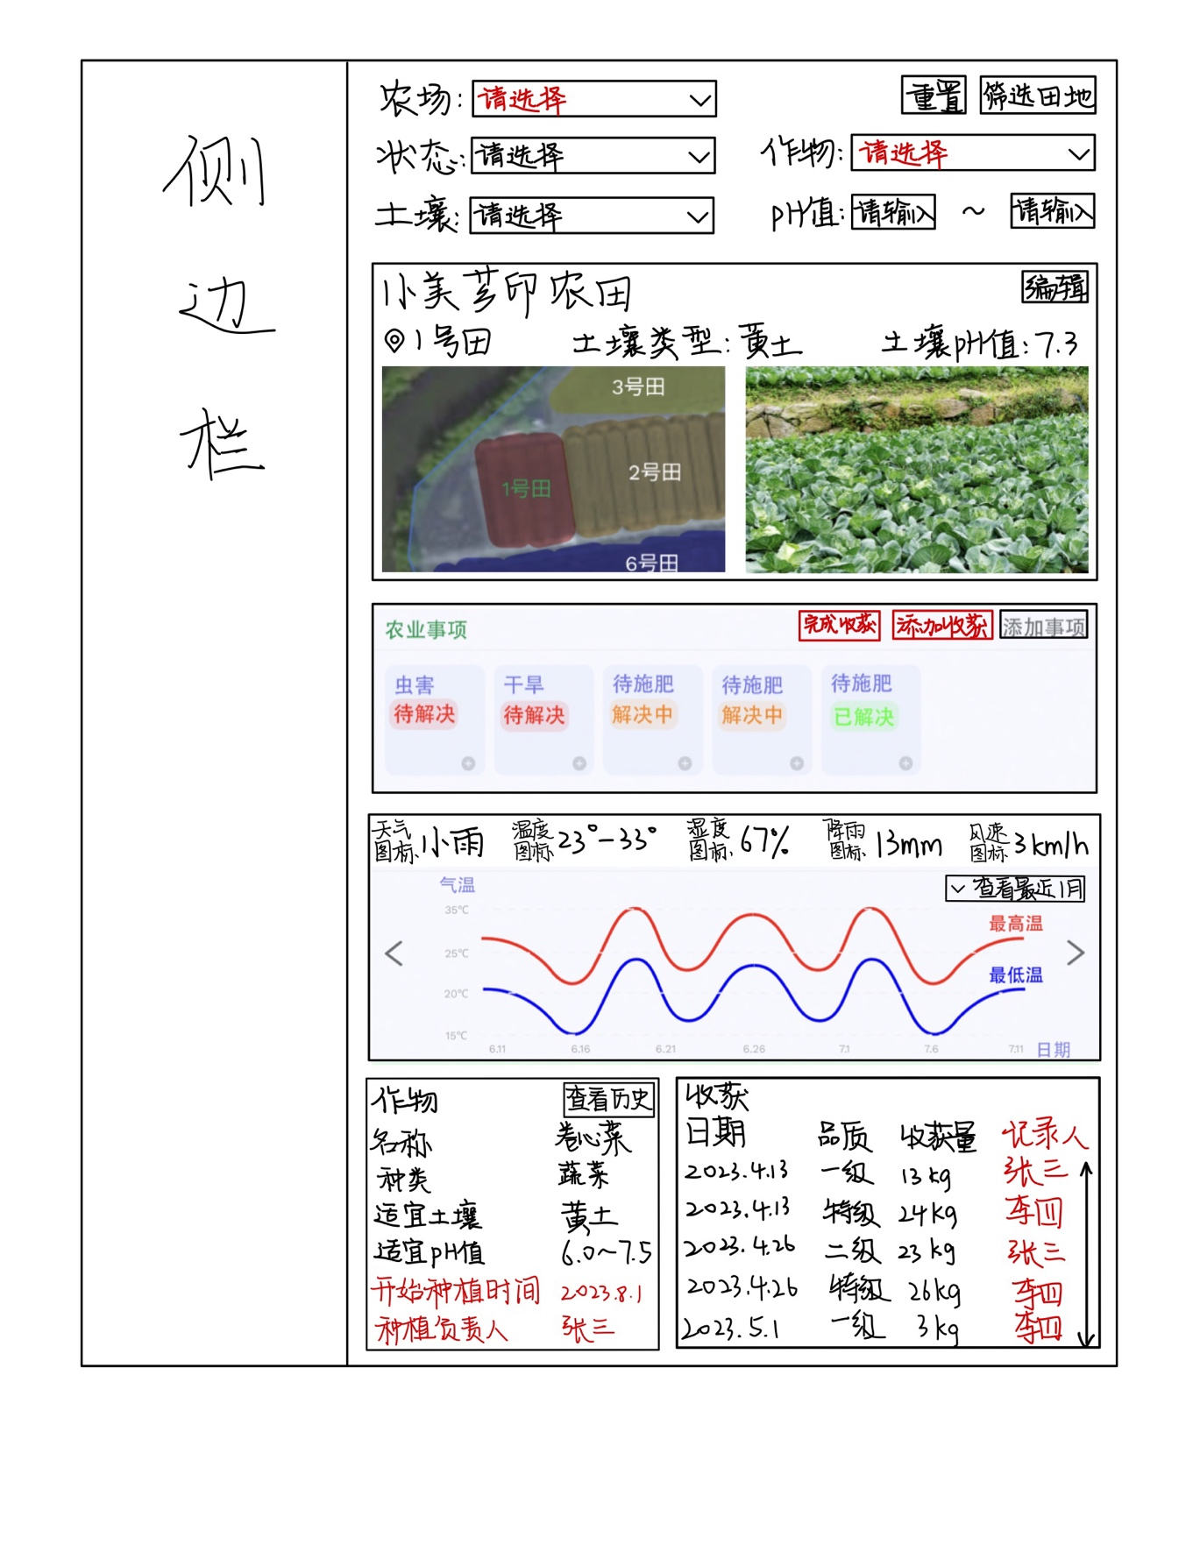

点击筛选后结构以列表形式返回如下，员工点击对应条目后可切换到应田地进行管理。员工在农场管理的地图中点击相应田地后同样可以切换到应田地进行管理。

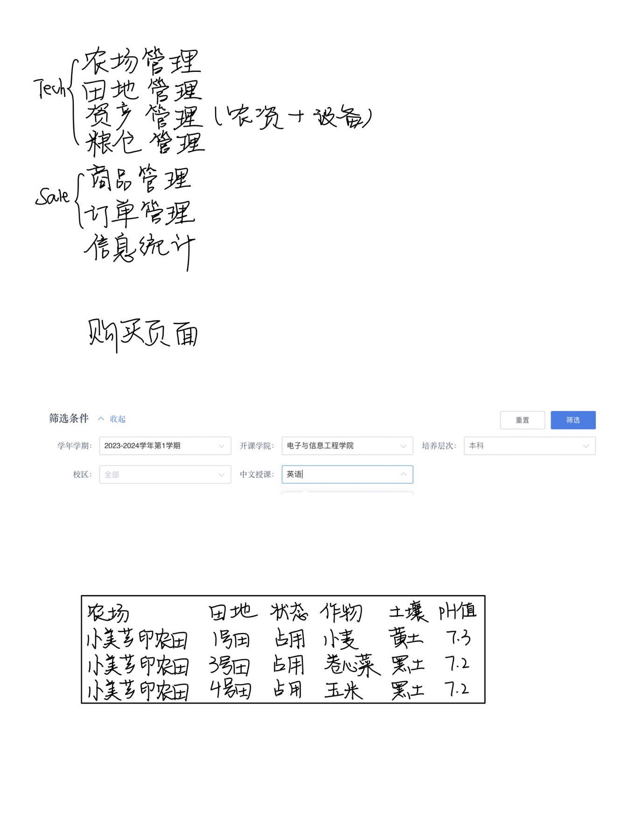

①

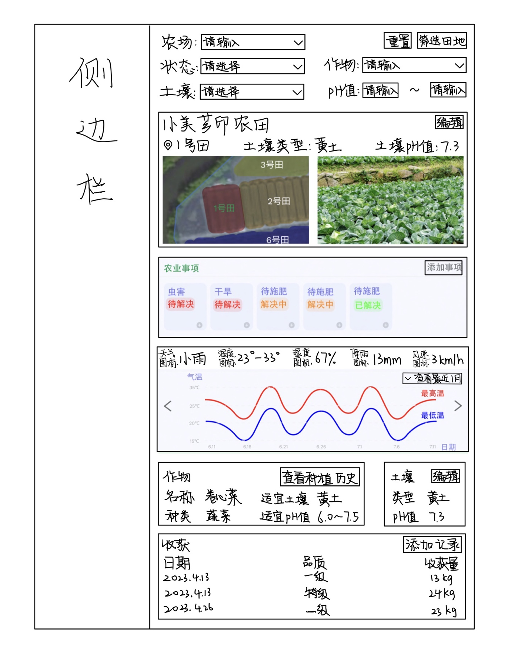

首行显示农场名称，第二行显示田地名称、土壤类型、土壤pH值。下方并列显示田地（突出）的卫星地图和田地图片。点击编辑可对田地名称、土壤类型、土壤pH值和田地图片进行编辑。

②

当field的status为空闲时，此时不展示任何卡片信息，模块中间显示“暂无农业事项”。此时模块右上角只有「开始种植」，点击后出现如下交互窗，员工需要选择作物开始一个新的planting。我们根据田地的土壤类型和pH值智能推荐种植作物，以列表形式列出作物名称、种类、适宜土壤、适宜pH值；同时列出全部作物供员工选择（用内部框限制列表长度，可在框内部上下滑动）；此外员工还可以自行新建作物信息（即用户要么选择已有作物，要么新建作物）。同时还新增一个播种事项（类型卡死为播种），由员工~~记录事件详情~~（不再记录）之后提交。下图左图变右图。

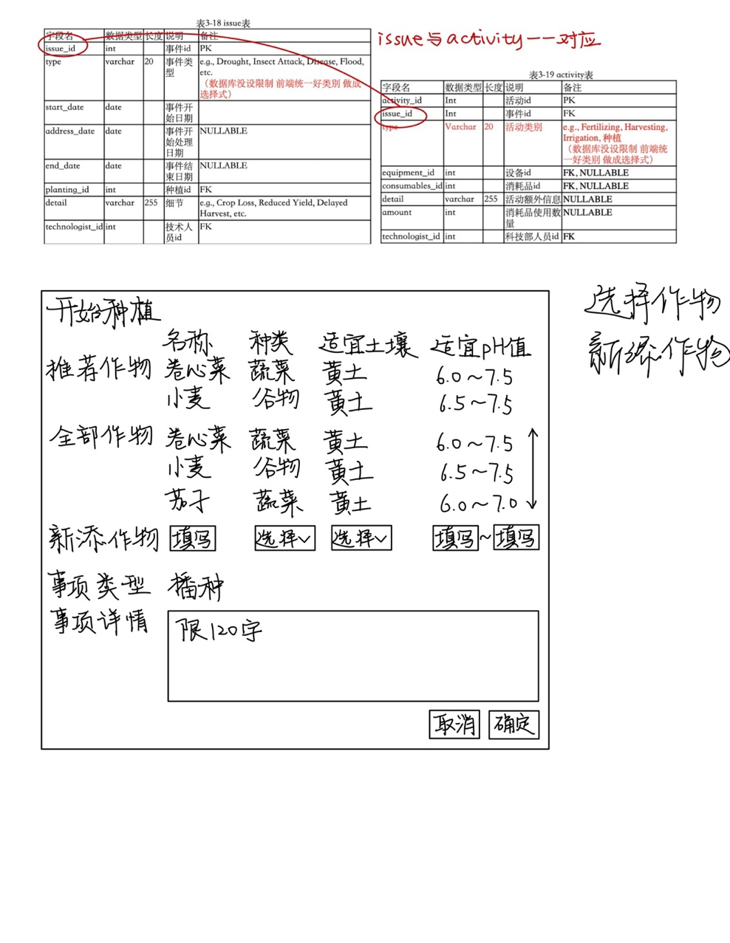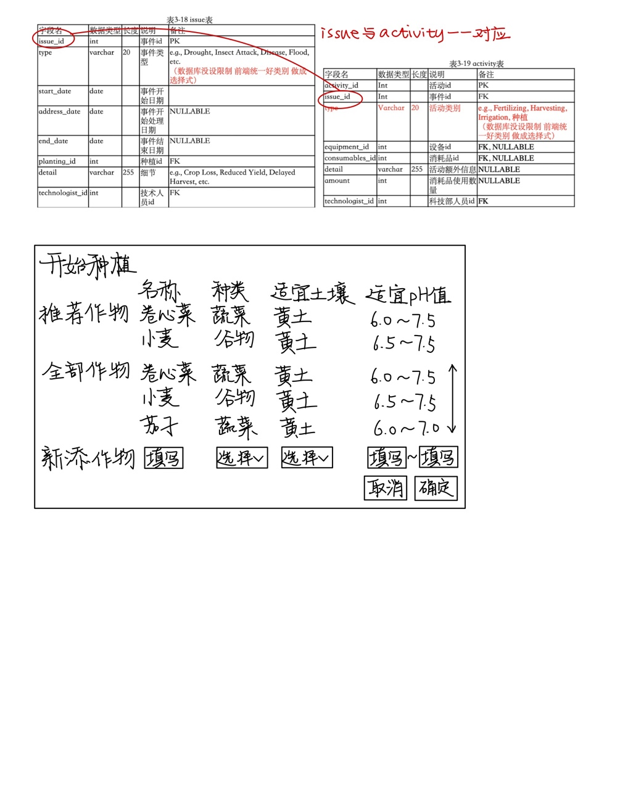

员工确定后，相当于同时新创建一个planting和绑定的issue。planting的crop_id为选中的作物id，start_date为点击确定的时刻，end_date暂时为NULL，technologist_id为创建本次planting的员工，同时为本次的种植负责人；issue的type为播种，start_date也为点击确定的时刻， address_date和end_date暂时为NULL（即状态为待解决），外码planting_id为新建的planting_id，detail为~~记录的详情~~（为空），technologist_id为创建本次issue的员工，同时为本次的事项负责人。如下：

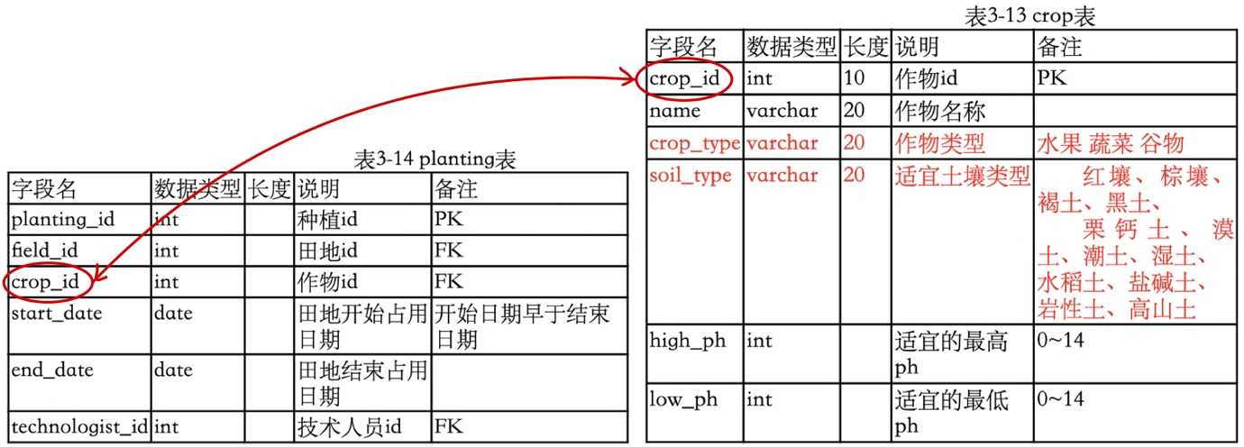

创建新的planting之后，即可对农业事项进行管理，涉及到的数据主要有如下的issue和activity表：

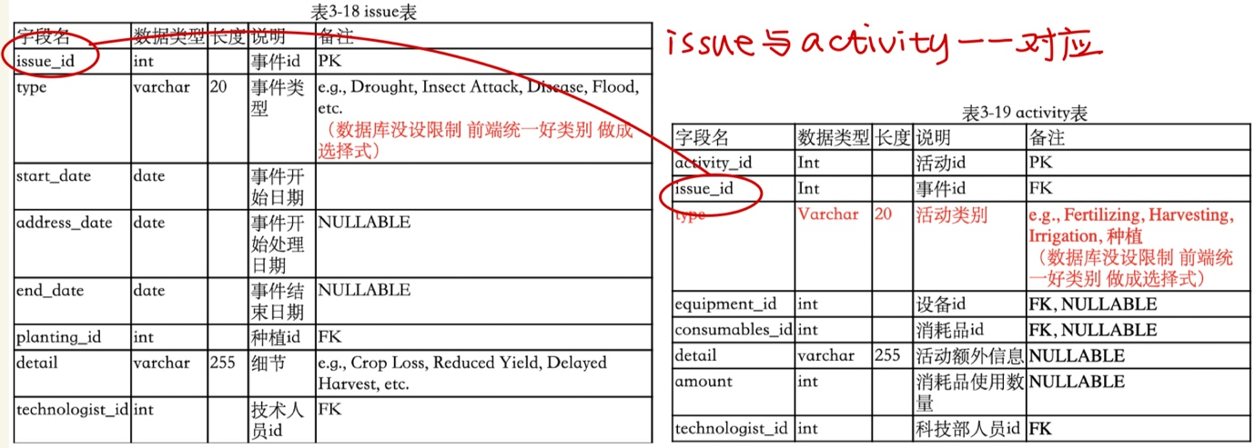

点击「添加事项」后出现如下交互窗，事项类型（issue表的type）有“待播种/待施肥/待施农药/待浇水（预存的事项类型添一个“待”字）（activity表里面的type未使用，删掉）/自定义添加（即员工可以自行输入并添加一些特殊的事件）（收获需单独做交互处理，后文会详述，故从事项类型里面删除）”，事项详情（issue表的detail）限制为120字输入。点击确定的时刻即确定了issue表的start_date，issue表的address_date和end_date暂时为NULL，还确定了technologist_id，为创建本次issue的员工，同时为本次事项的负责人。

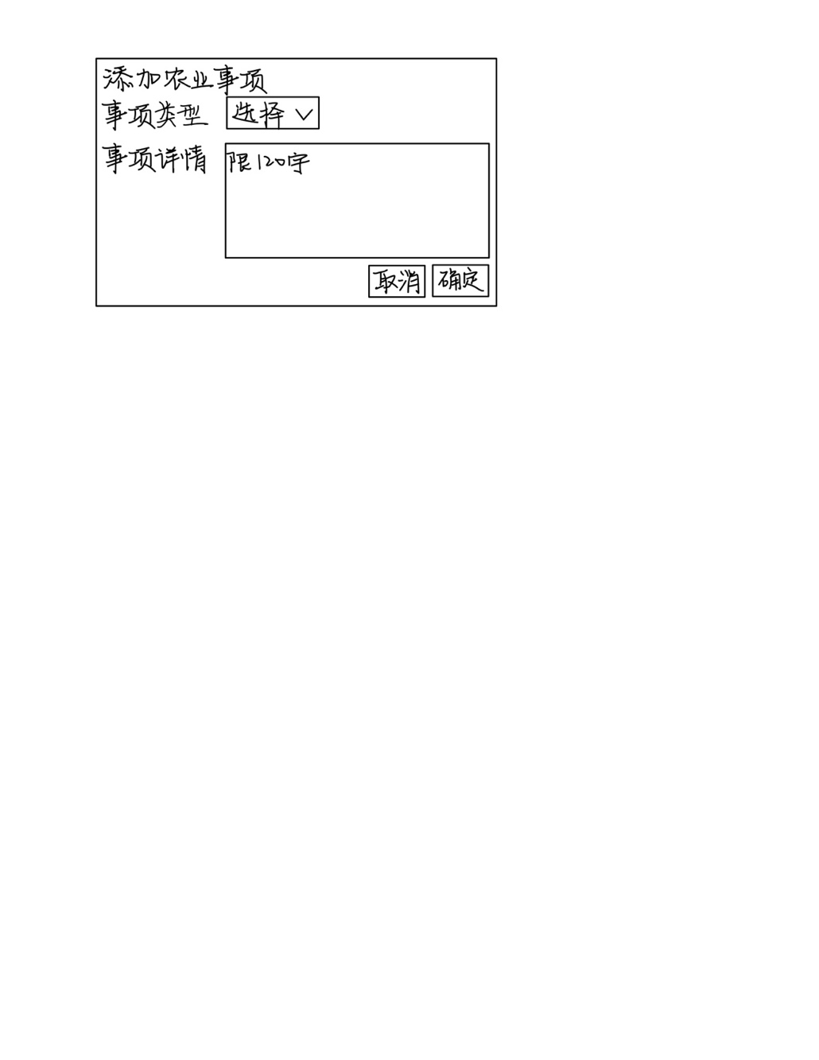

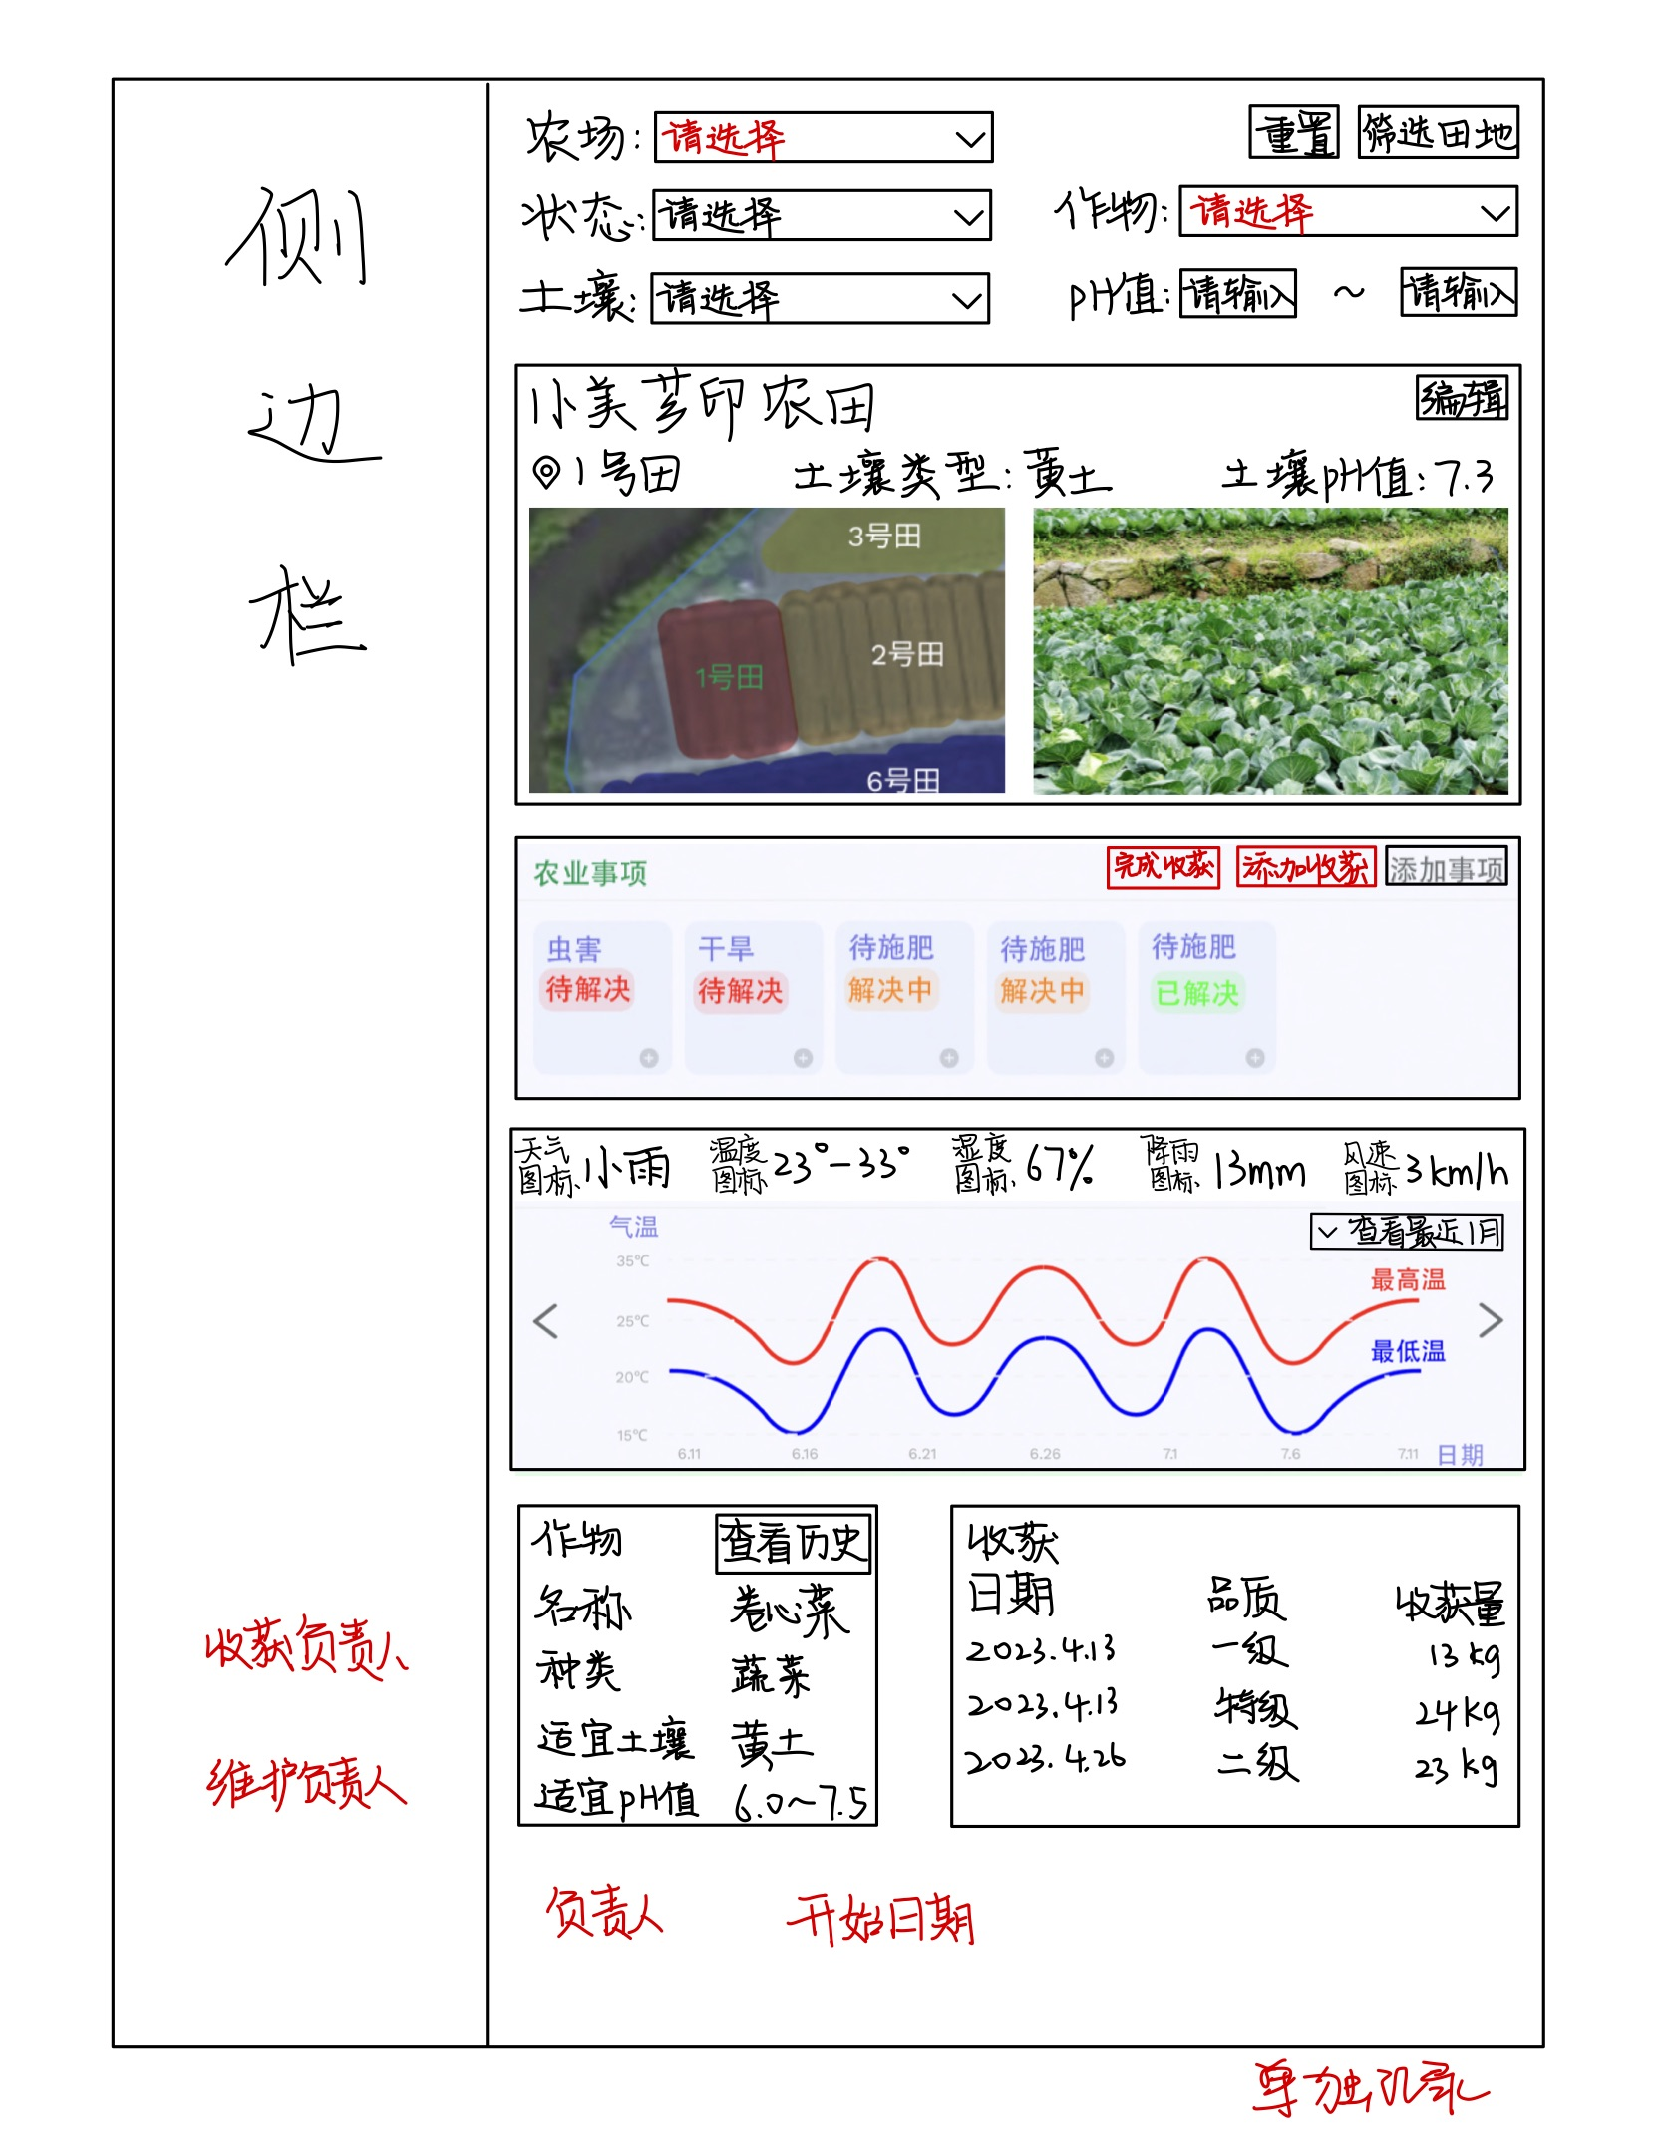

每个卡片显示事项的类型和状态，状态分别有待解决/解决中/已解决，点击卡片右下角的加号可查看事项详情。「添加事项」左侧新添加「添加收获」「完成收获」。「完成收获」代表该田地当前种植事件的所有事项均已完成，点击之后检查所有事项的状态：若全为已完成，则记录时间到当前planting的end_date，结束本次种植活动；若仍有未解决/解决中的事项，则提醒员工。「添加收获」本质上是一个特殊的事项，下文详述其具体交互。

「待解决」红色显示，issue表的start_date不为NULL，address_date和end_date为NULL，点击加号出现如下交互窗（收获事项的「待解决」状态的交互只需要将类型卡死为收获，其他相同）：

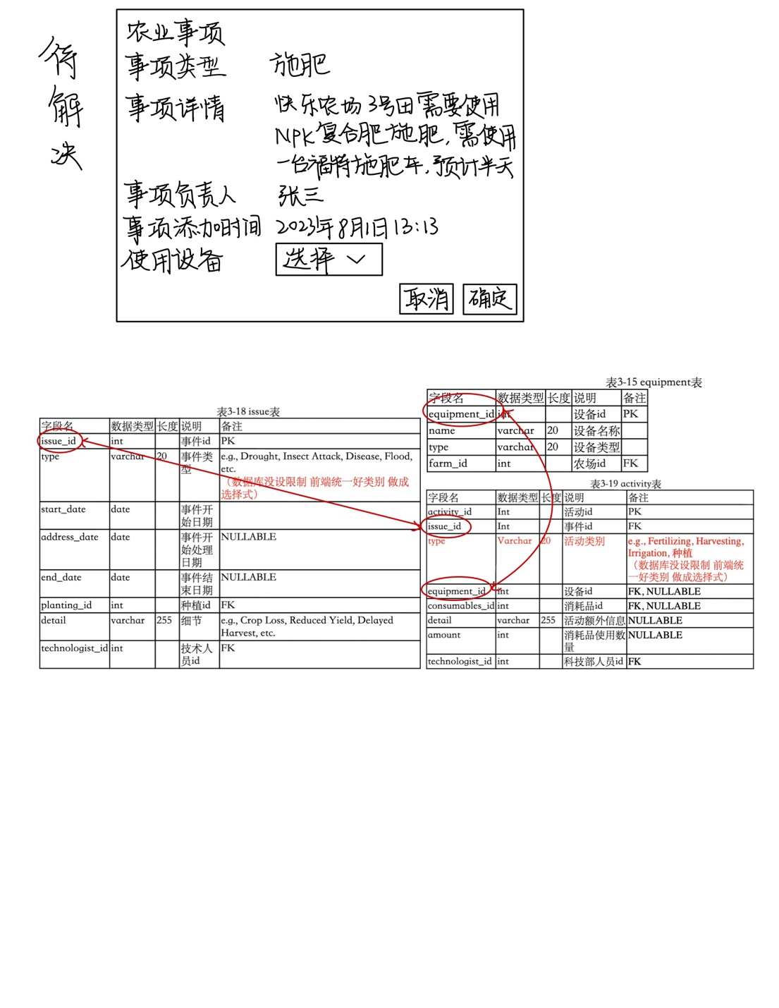 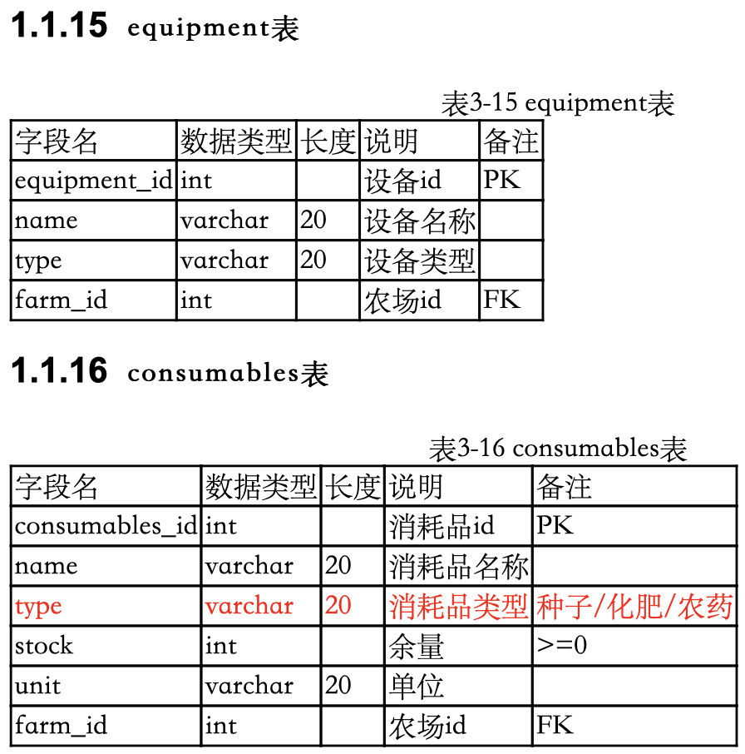

新增加展示一个事项添加时间，即issue表的start_date。员工可以通过类型和名称选择设备（~~农资的使用量改到后面记录，因为事先无法确定农资使用量~~ 使用什么农资还是在这里记录，只是农资的“使用量”改到后面记录，故上图的使用设备下方还有使用农资，只是不填使用量，后面对应地方也要更改），设备当前状态要为空闲（通过issue、activity、equipment三个表乘起来，存在一个issue表项的end_date为NULL，说明该equipment正在使用中，反之则说明设备空闲），且设备属于本地农场。员工可以不选择使用，此时activity表里面的equipment_id为NULL。点击确定的时刻即确定了issue表的address_date，end_date暂时为NULL，事项状态由待解决转换为解决中。

「解决中」橙色显示，issue表的start_date和address_date不为NULL， end_date为NULL，点击加号出现如下交互窗：

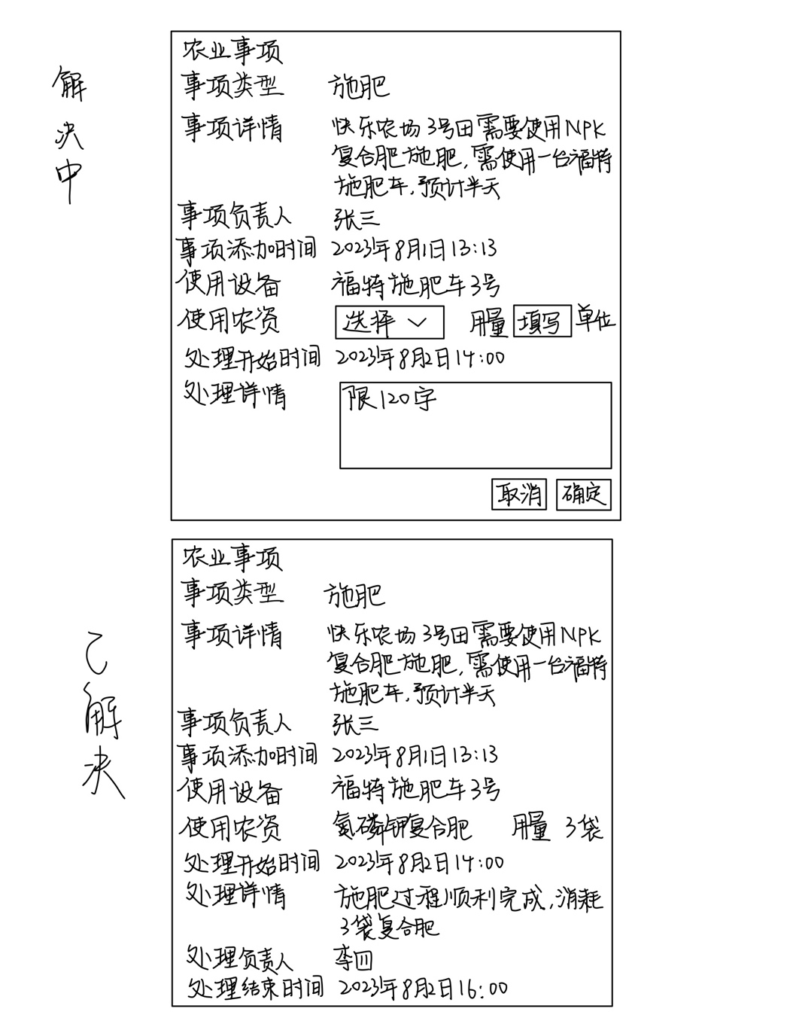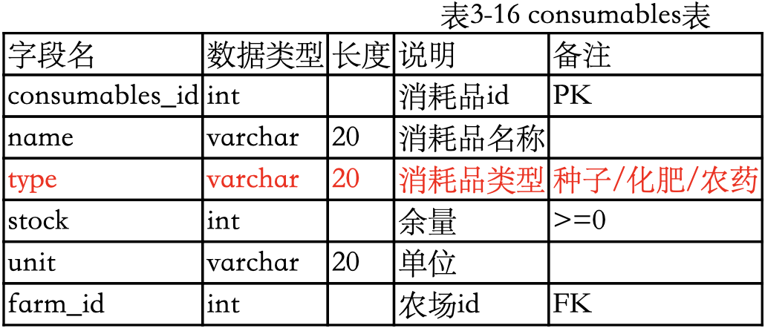

新增加展示一个处理开始时间，即issue表的address_date。供员工选择的农资属于本地农场，余量要大于0，用户填写用量取整，不能超过余量。可以不选择使用农资，此时activity表里的consumables_id为空。解决详情（activity表的detail）限制为120字输入。点击确定的时刻即确定了issue表的end_date，事项状态由解决中转换为已解决，同时确定了activity表的technologist_id，即处理负责人。

收获事项的「解决中」状态需特殊处理，交互窗如下：

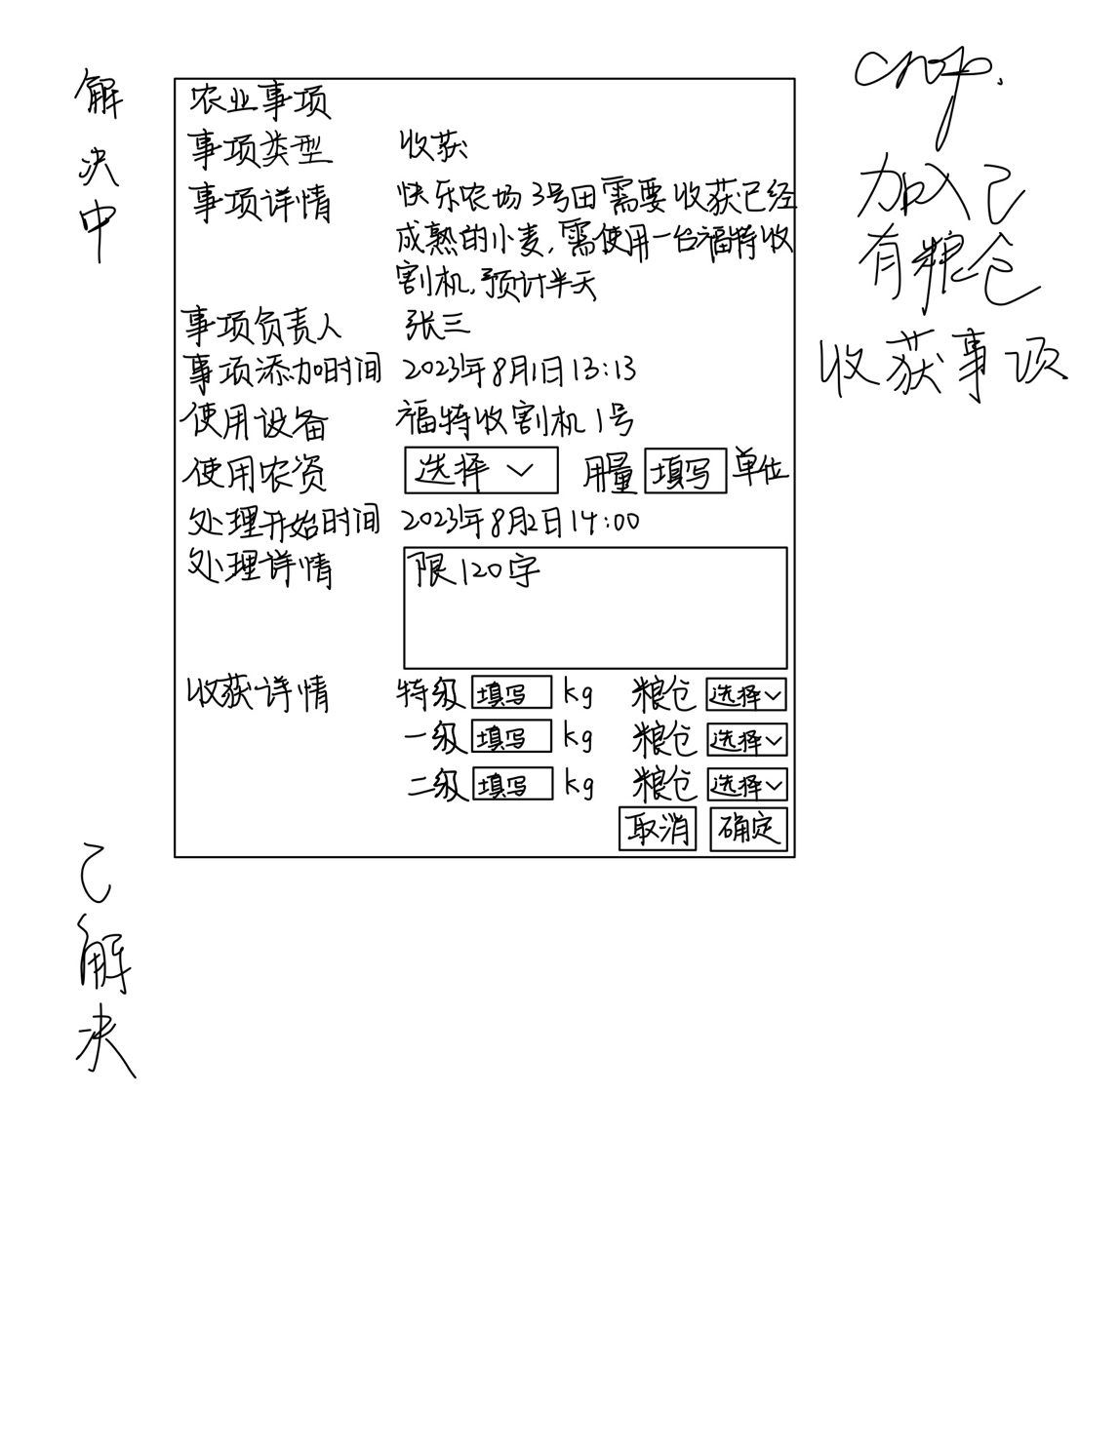

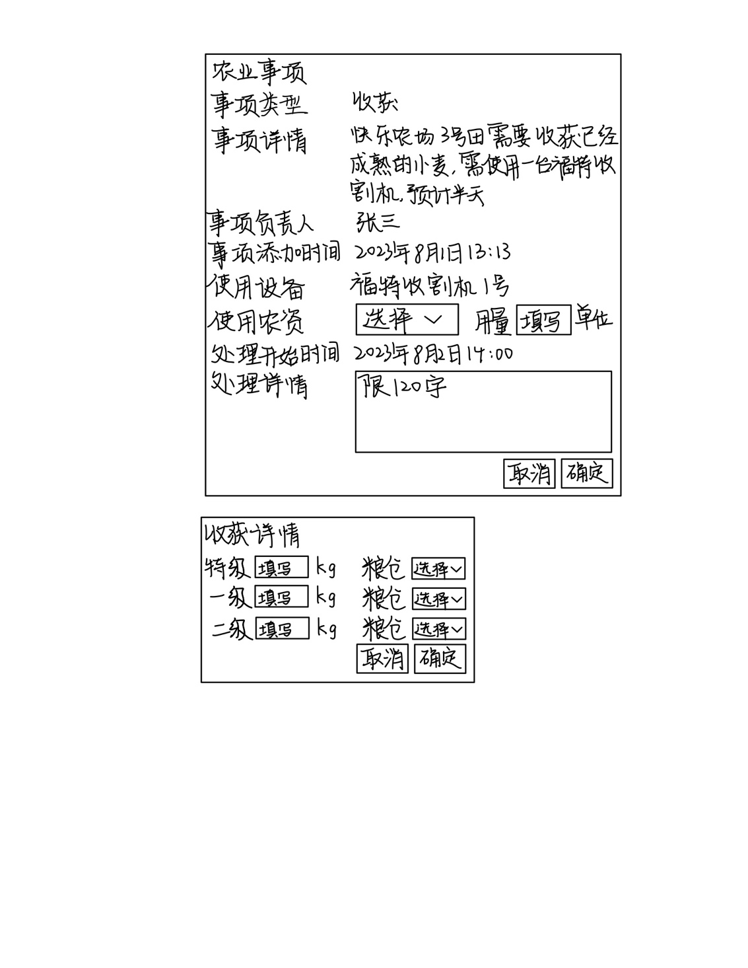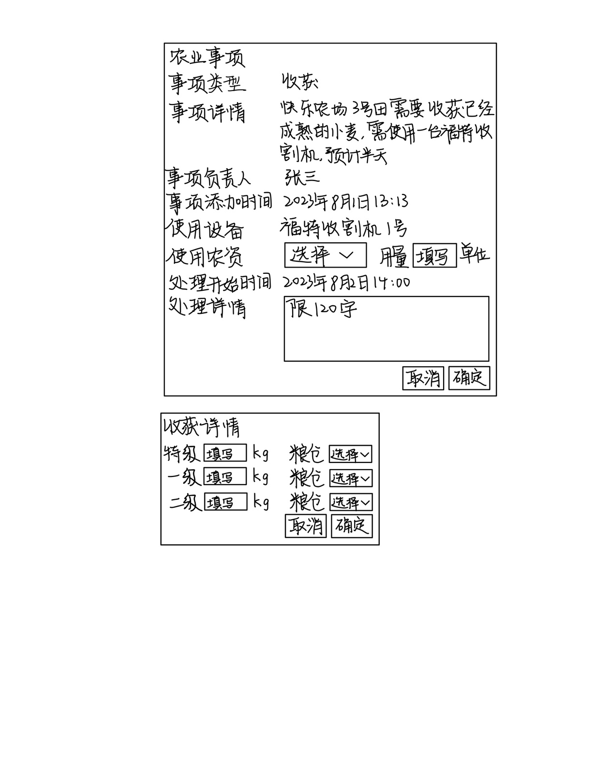

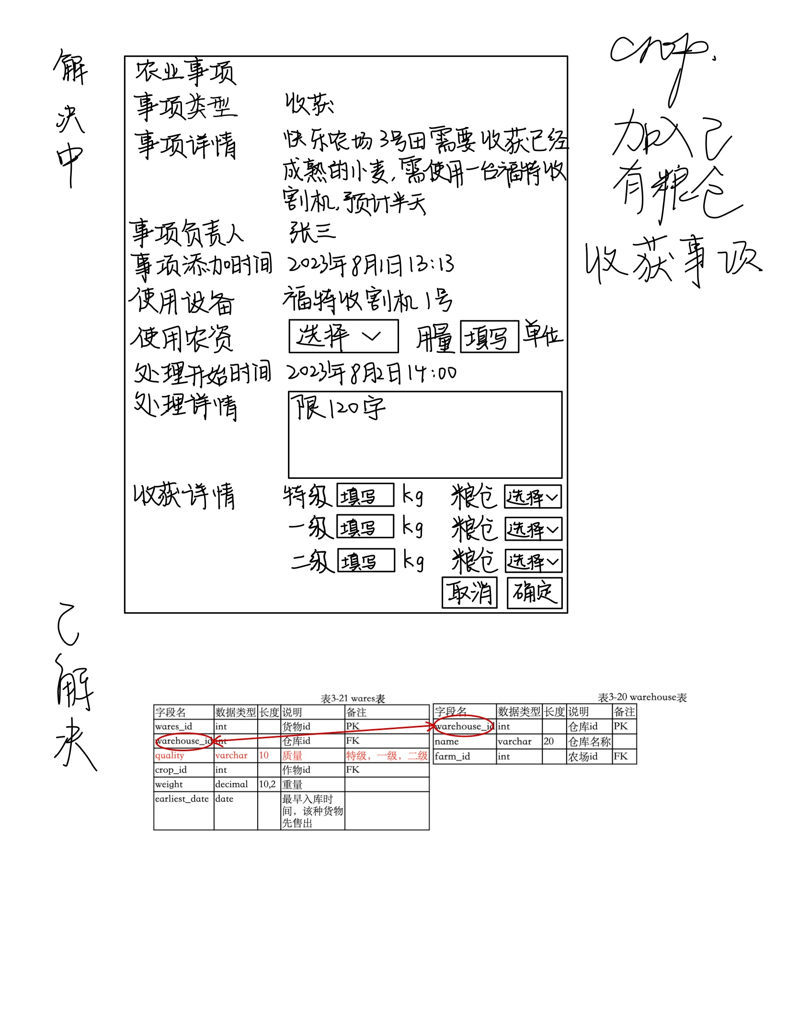

收获事项比普通事项多了一个填写收获详情，上图一个弹窗修改为下方两个弹窗，使得收获类型的农业事项的第一个弹窗同普通类型的农业事项保持一致，填写完第一个弹窗之后再弹出第二个弹窗供员工填写。若未收获某种等级，则不填写，harvest与harvest_info也不添加未收获等级的信息。点击确定的时刻即确定了issue表的end_date和harvest表的harvest_date（两者相同，如下图中的蓝色），事项状态由解决中转换为已解决，同时确定了activity表的technologist_id和harvest表的technologist_id（两者相同），即处理负责人。根据用户填入的收获详情，信息除了要添加到harvest与harvest_info，还要添加到wares表。注意每一次收获的某等级某种作物只能存入本地农场：首先检查本地农场（不限定粮仓）是否存储了该种作物，若已存储，则员工无法自行选择粮仓，而是限定为之前已经存储过的粮仓（防止一个农场内同等级同种作物存储地太过分散，导致后续发货处理不方便），同时改变其wares.weight值；若未存储，则员工可以选择本地农场的任意粮仓存储，同时新建wares表项，wares.earliest_date为点击确定的时间，与issue表的end_date和harvest表的harvest_date都相同。

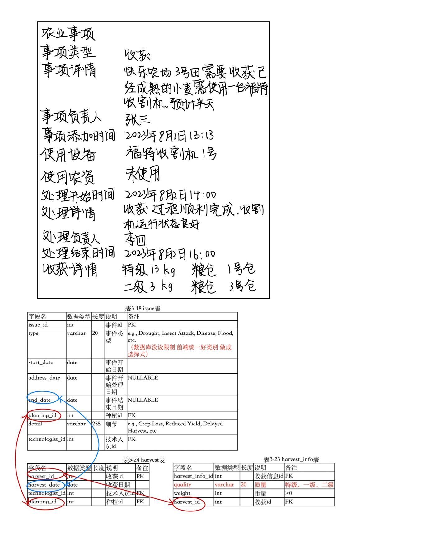

「已解决」绿色显示，issue表的start_date、address_date和end_date均不为NULL，点击加号出现如下交互窗：

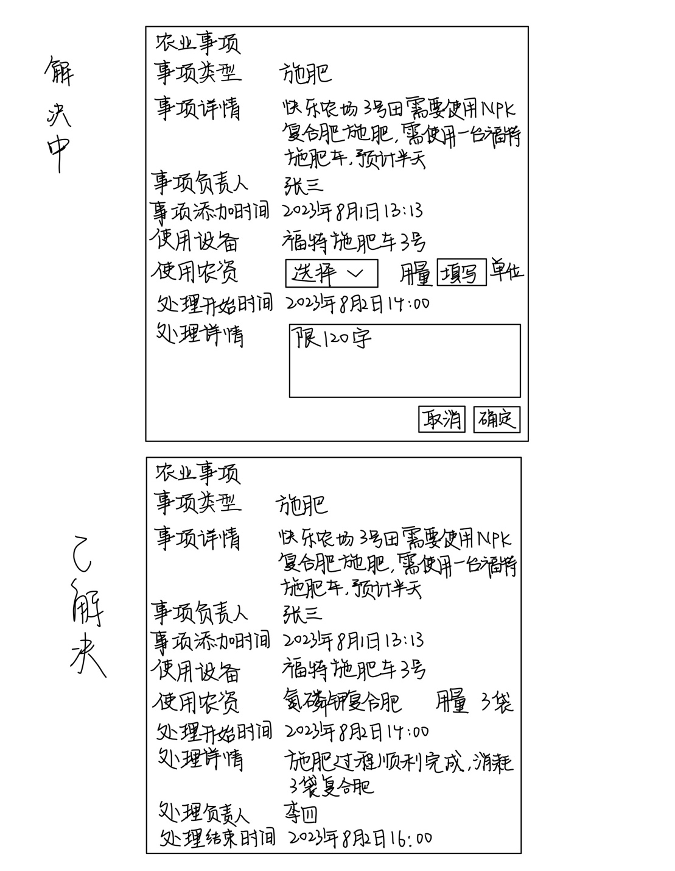

新增加展示一个处理结束时间，即issue表的end_date。员工可以查看该农业事项从提出到解决过程中记录的各项信息，无交互。

收获事项的「已解决」比普通事项多了一个收获详情，如下：

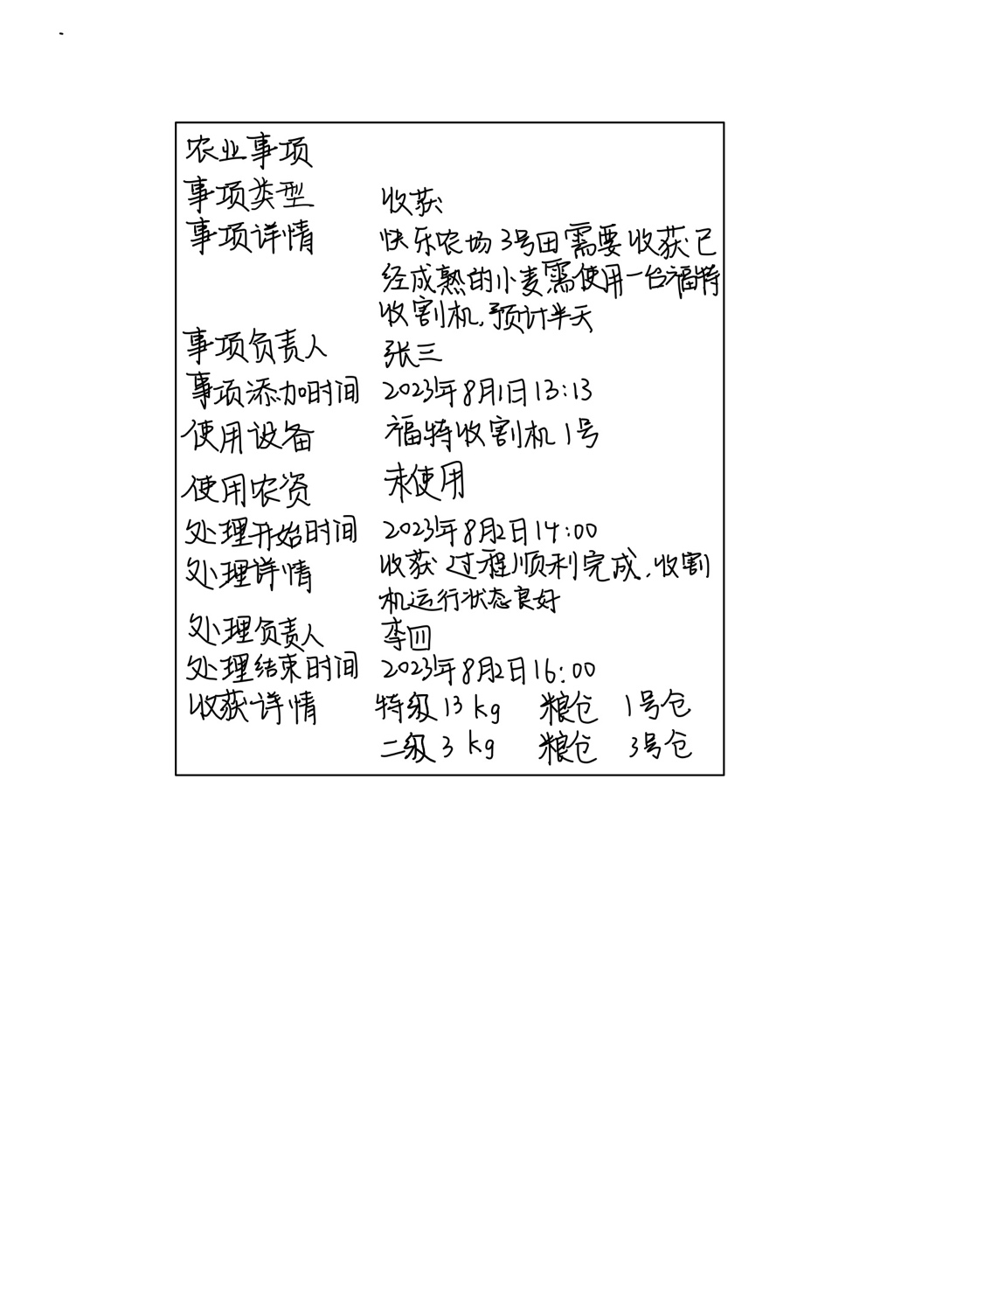

若未收获某种等级，则不展示。数据来源：issue（多）对planting（一），harvest（多）对planting（一），但type为收获的issue跟harvest之间有一一对应的关系，故他们之间绑定需要多加一个判定条件“issue.end_date=harvest.harvest_date”（这两者在之前的操作里面是同时存储的，故能保证相同）。上图的存储的粮仓信息在wares和warehouse里面查得，限定wares.crop_id、wares.quality和warehouse.farm_id即可得唯一的wares.warehouse_id。



③

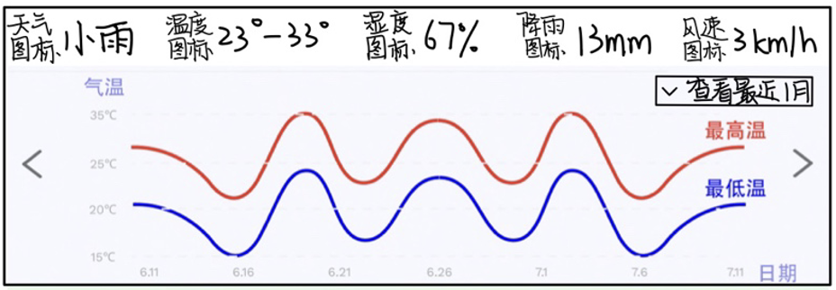

数据来源如下表，时间跨度可选择“最近1月/最近1季度/最近半年/最近1年”这四种。组件内部可以左右滑动切换纵轴“温度/湿度/降水量/风速”，其中降水量需要用柱状图，其他三者为折线图。

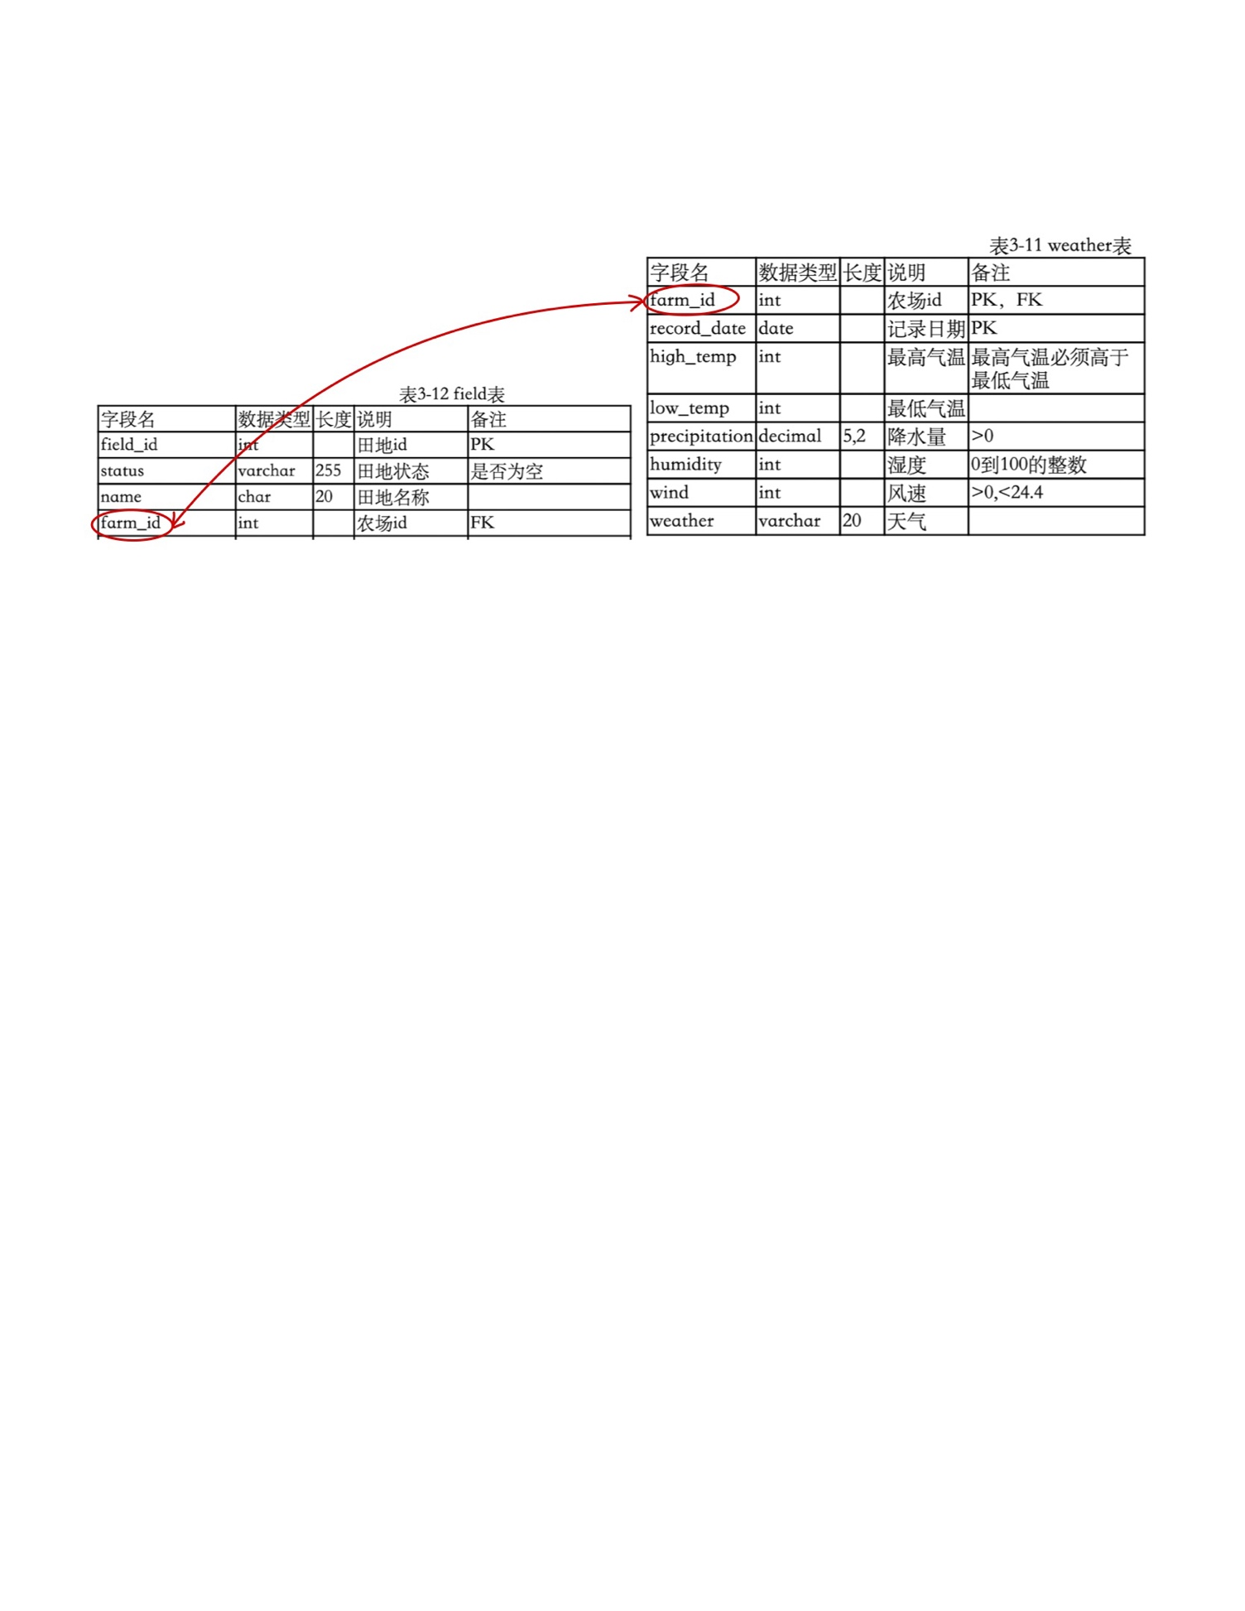

④

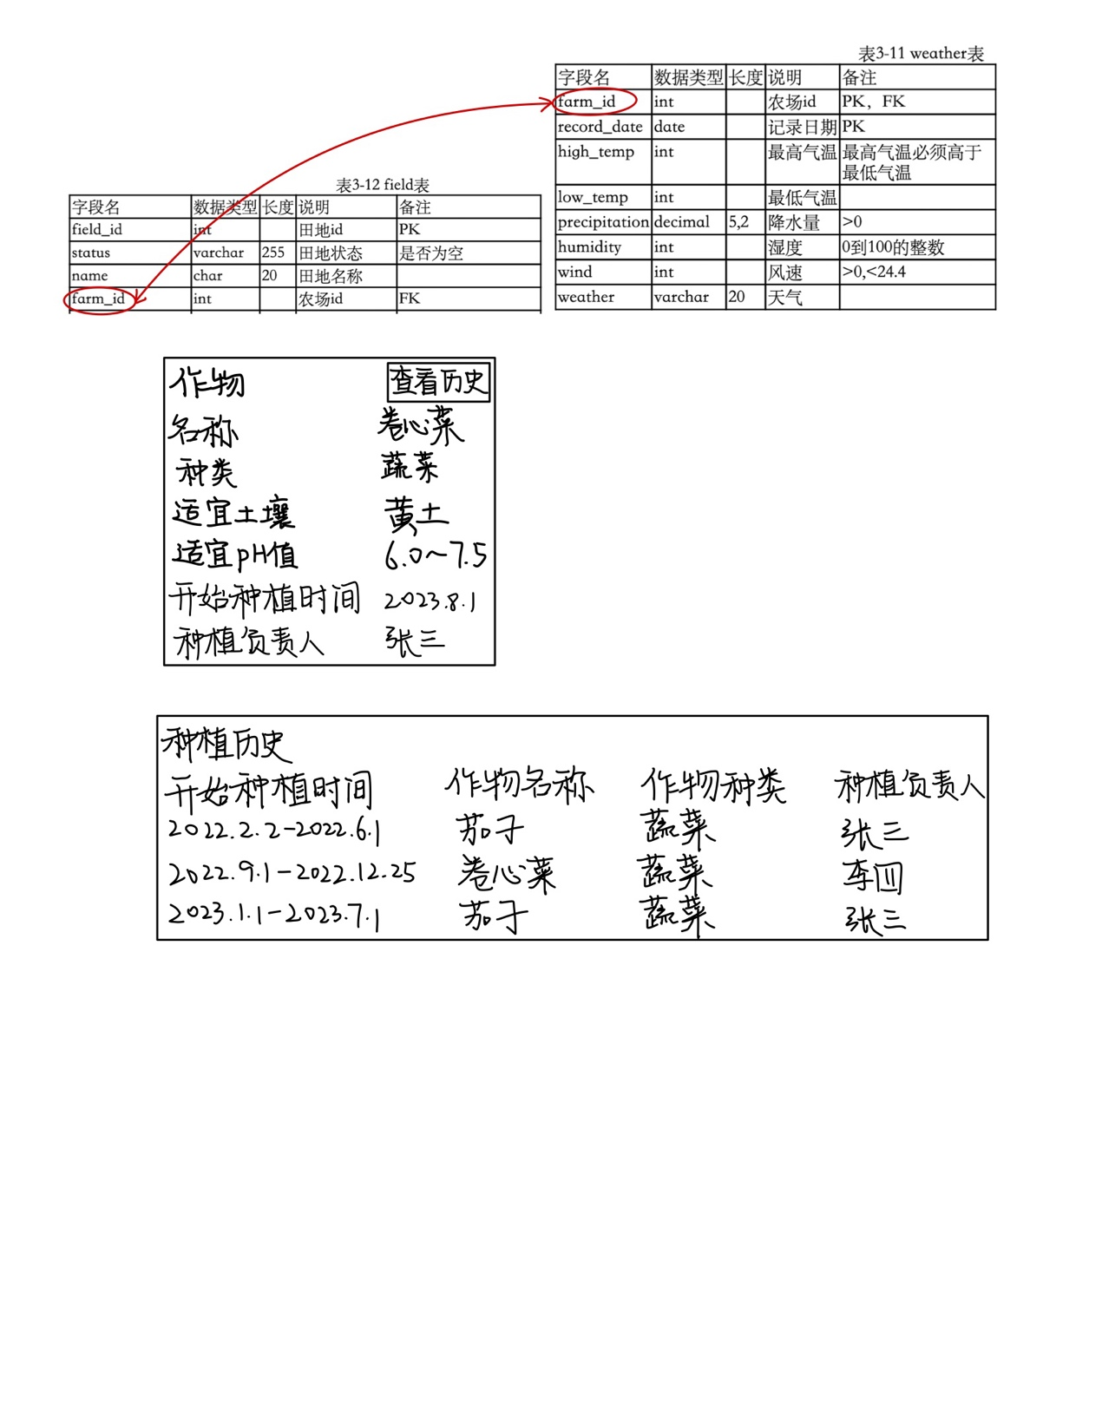 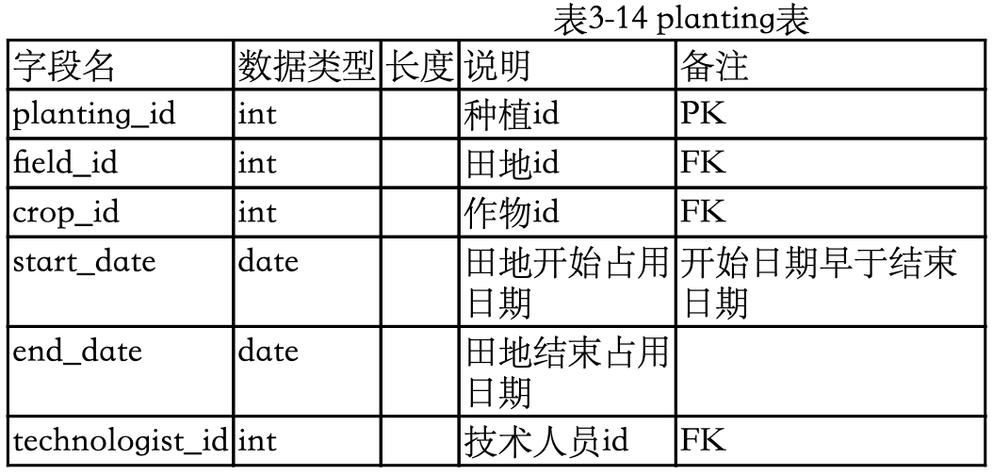

展示当前作物信息，新添了开始种植时间start_date和种植负责人technologist_id。点击右上角的查看历史可以查看这块田地过往的种植历史，数据来自planting表，种植历史以列表形式展现如下：

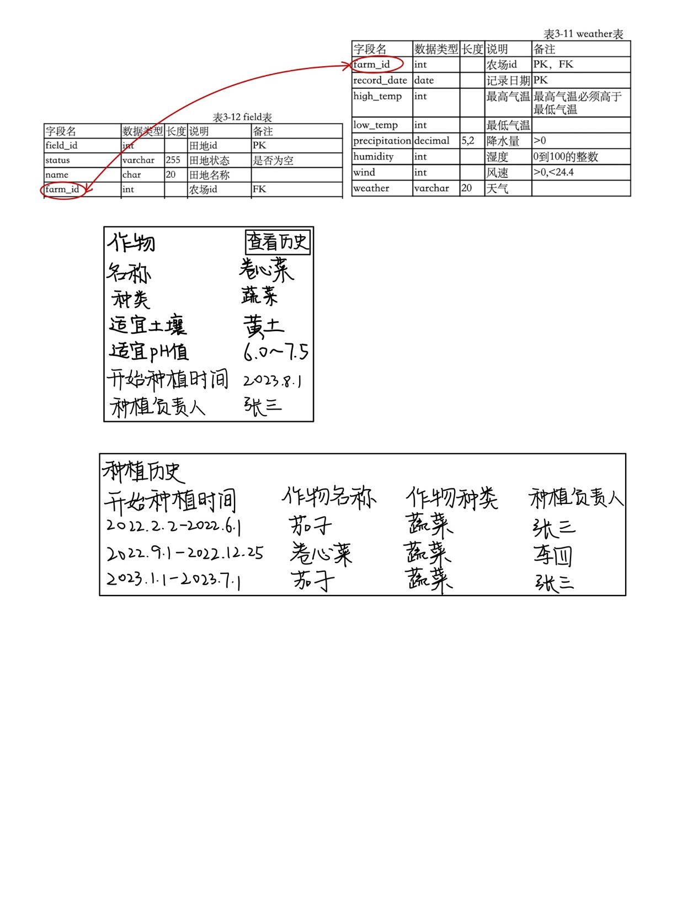

⑤

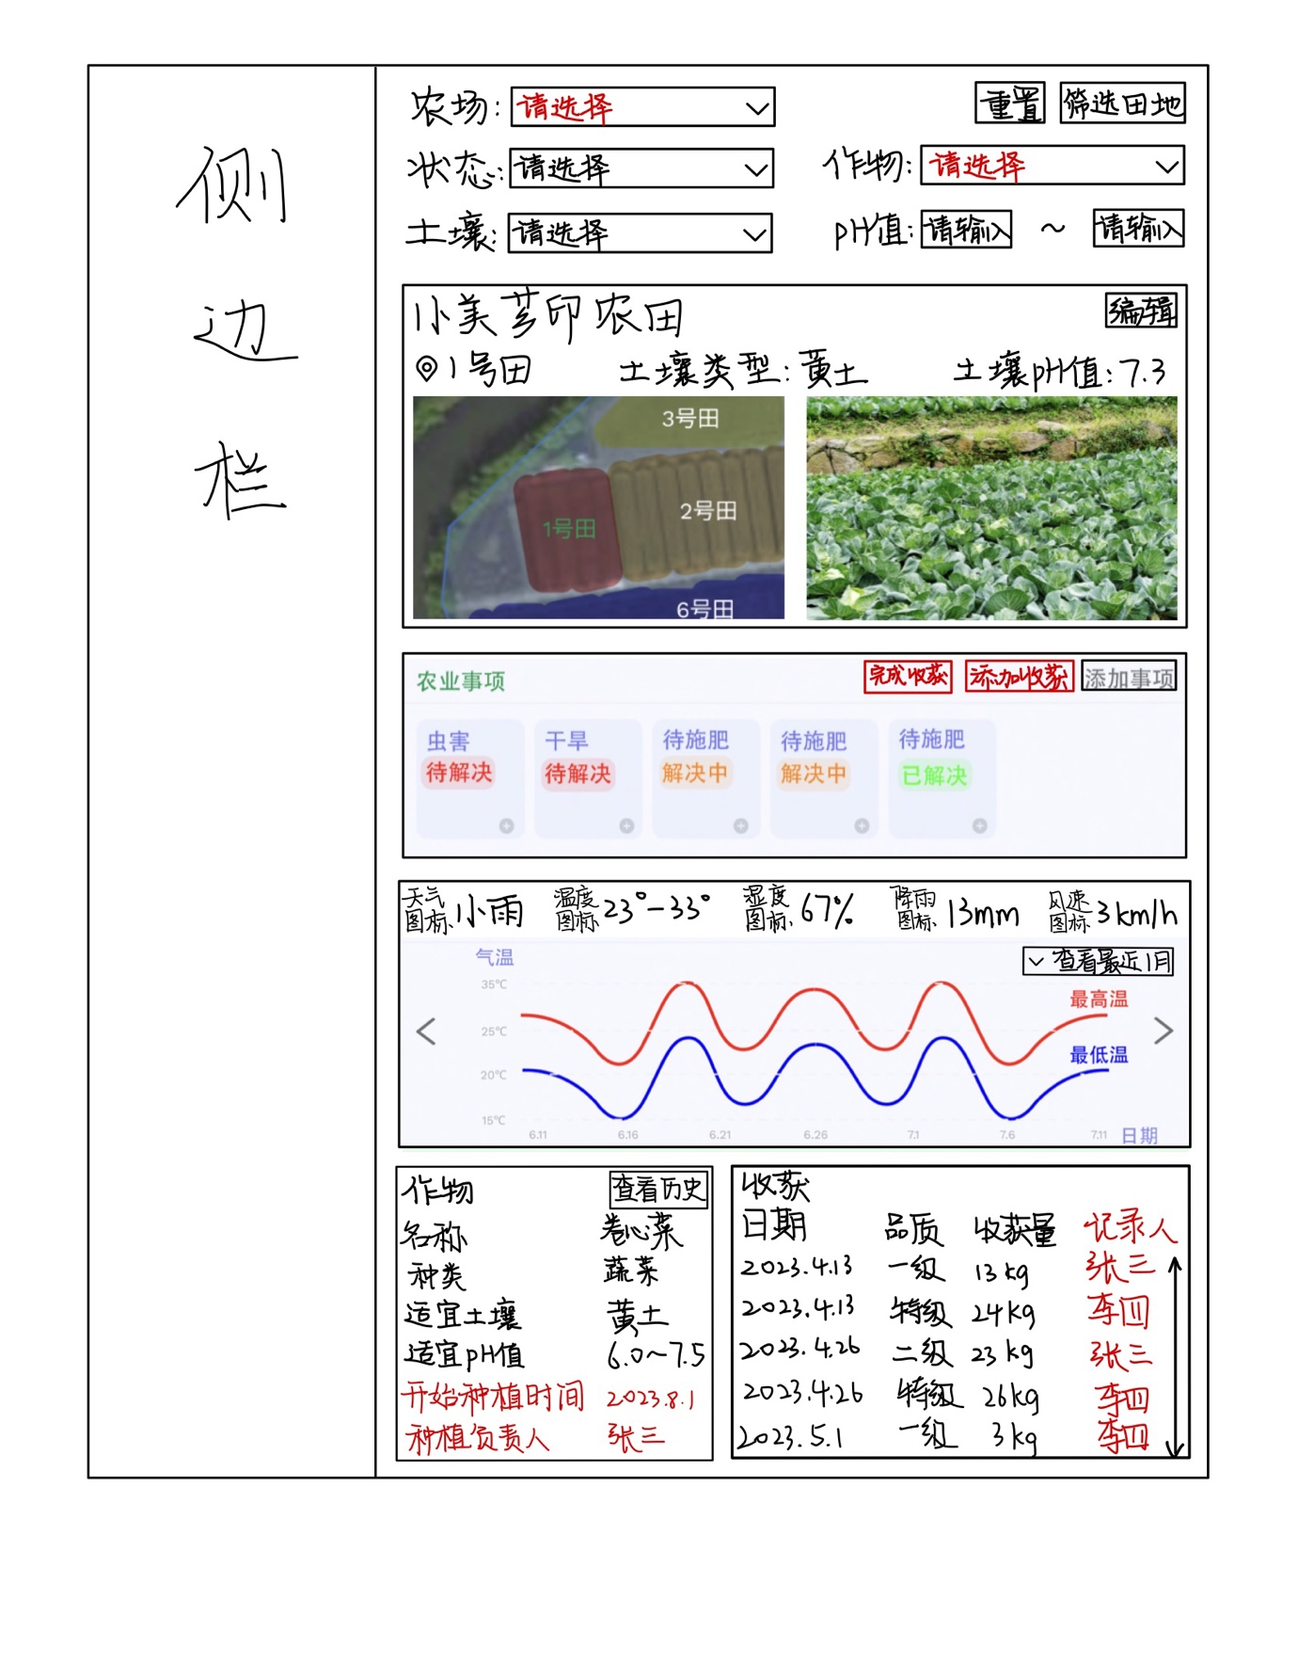

展示当前作物的收获记录，可在该模块内上下滑动显示放不下的记录。「添加收获」从这里移到了农业事项模块，故该模块无交互按钮。同时增添了记录人一栏。收获记录的日期、品质、收获量和记录人的数据来源如下：

